重磅！深大期末考试安排公布！快看看你考到几号？『深大荔知』

图片
刚刚，深大 2025～2026学年度第一学期期末考试安排 可以查询啦！
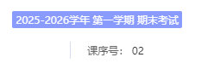
图片
荔知后台回复 考试安排
即可获取查询链接

图片
（长按识别上方二维码，即可进入荔知后台）
考完就能放假了吗？
校历显示，
深大寒假为： 2026年2月2日～3月3日 。
期末考试为：2026年1月5日(星期一）～ 2026年1月16日（星期五） 。
但是以往的情况是 自己考完最后一科 即可开启假期。
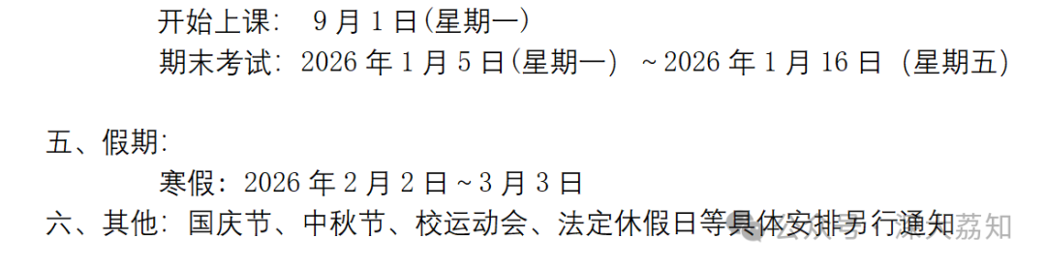
图片
考完试后，假期也可以选择留校且不需要交住宿费水费热水费等，只需要交电费即可，图书馆饭堂运动场馆假期期间也会开启。
具体留校申请可以留意临近放假前的学院班群统计通知，不申请的话没人留校的宿舍可能会断电处理。
荔知后台回复 校历
即可获取最新校历
部分课程没有考场？
本次考场安排查询的是 由教务部统一安排的期末考试 。
例如部分专业课由学院安排，则需要留意公文通公布的学院自行考试安排。
例如部分课程以论文等过程考核的，可留意开课老师的具体安排。
考试安排会不会变动？
每学期的期末考试都会存在少量考试会有变动的情况。
所以期末考试紧张复习之余，记得留意公文通及老师课程群的通知。
关于缓考
如果同一个时间有两场考试冲突等情况，可以申请缓考。
缓考的时间，会安排在下学期开学的前一周，具体缓考的考场和时间可以等缓考前几周查询。
缓考申请系统预计月底会公布，届时荔知也会做提醒 ，一些规则简单概述如下：
缓考资格：
（一）因课程期末考试时间冲突的，可办理缓考。
（二）因病不能按时参加期末考试的，可申请缓考。
（三）因其他原因要求缓考的，一般不予批准。
（四）已参加期末考试的课程，不得缓考。
（五）无故未参加期末考试的，不得缓考。
办理流程：
（一）在学校内部网办事大厅“缓考申请”模块，点击“缓考申请”——“我要申请”——“新建缓考申请”，选择需缓考课程，输入缓考原因，确定无误后提交，打印《缓考申请登记表》。
（二）根据具体缓考原因，提交相关材料。
（三）提交材料三个工作日后，可在系统查询是否审核通过。
荔知后台回复 缓考申请
也可以获取链接
相关要求：
（一）因两门以上课程考试时间发生冲突的，原则上先考必修课，缓考选修课。
（二）因急病来不及事先提出缓考申请的，必须在本门课程考试的次日凭急诊病假证明补办申请缓考手续，逾期不办者，作旷考处理。
（三）采取笔试以外考核方式的课程原则上不予办理缓考，如确因特殊原因需办理缓考，须经任课教师同意。
（四）对提交虚假缓考材料的，不予受理。若违反学校相关规定，根据规定予以处罚。
（五）学生的缓考申请经教务部审核同意并办妥缓考手续后，方可参加该课程的缓考。
特别注意：
已办理缓考的课程成绩登记为“F”，备注栏中注明“缺考”， 缓考后由平时成绩和缓考成绩综合评定考生该门课程的总评成绩，并重新登记成绩。
更多可以在荔知后台回复 考试命题 获取缓考细则详情：
挂科怎么办？
学生在校期间，主修专业培养方案中若有 必修课程不合格 ，学校给予补考机会，补考不收取任何费用。
挂必修课补考的时间，会安排在下学期开学的前一周，具体考场可以等补考前几周查询。
具有下列情况之一的课程， 不给予补考 。
（一）选修课程（包括辅修、双专业、双学位培养方案中的所有课程）；
（二）未办理缓考，期末考试为缺考的课程；
（三）考试作弊的课程；
（四）任课教师取消期末考试资格的课程；
（五）没有期末考试的必修课程。
特别提醒：
补考成绩视为该门课程的期末成绩（含期末基本题成绩和附加题成绩）计入课程总评成绩。 补考总评成绩合格的课程均按D等级记载该门课程的最终成绩。
更多可以在荔知后台回复 考试命题 获取挂科补考细则详情：
挂科的科普信息，可以看这里
期末成绩什么时候公布，怎么计算？
根据惯例，预计2026年1月19日左右可以查询到期末考试成绩。
深大期末成绩，实行等级记分制，先来看一下成绩单：
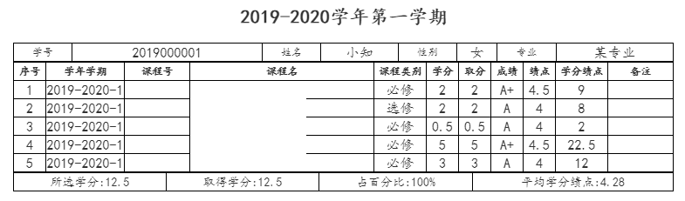
图片
课程考核成绩由平时成绩、期末考试成绩综合评定。综合平时成绩、期末考试成绩之后，百分制的分数，会转换成对应的等级。
课程综合基本成绩、附加题成绩、总评成绩与绩点对照如下表：
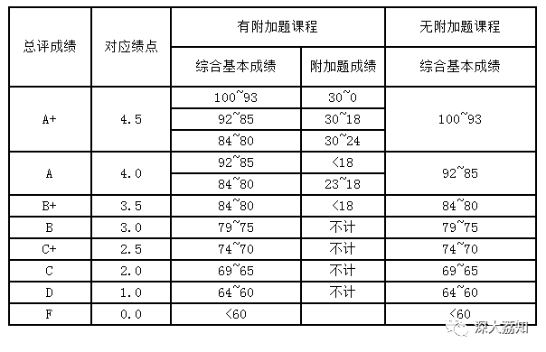
图片
而我们日常需要用到的（例如评定奖学金、申请辅修专业等），大多还是一学期或一学年的平均学分绩点。荔知现在就告诉大家怎么算吧：
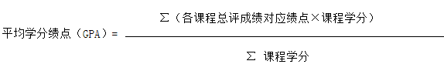
图片
公式啥的看不懂？其实就是加权求平均数，举个简单的栗子：
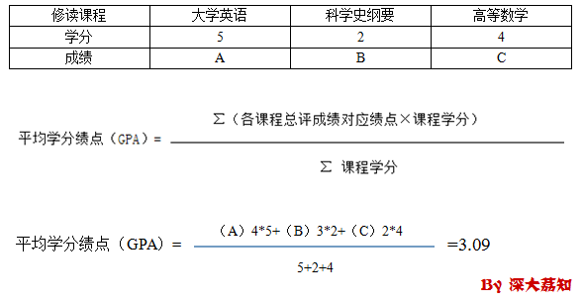
图片
大学四年的成绩（GPA），在大四保研推免生、申请留学等的时候需要用到，所以不管想不想冲刺每年的奖学金，大一就开始珍惜每一次考试尽量拿到高分。
更多可以在荔知后台回复 考试命题 获取考试命题等细则详情：
期末去哪复习？
可能新生会有疑问，期末考试去哪里复习更加高效？
此前调查，前三名分别是 图书馆、教室、宿舍 。大伙可以作参考。
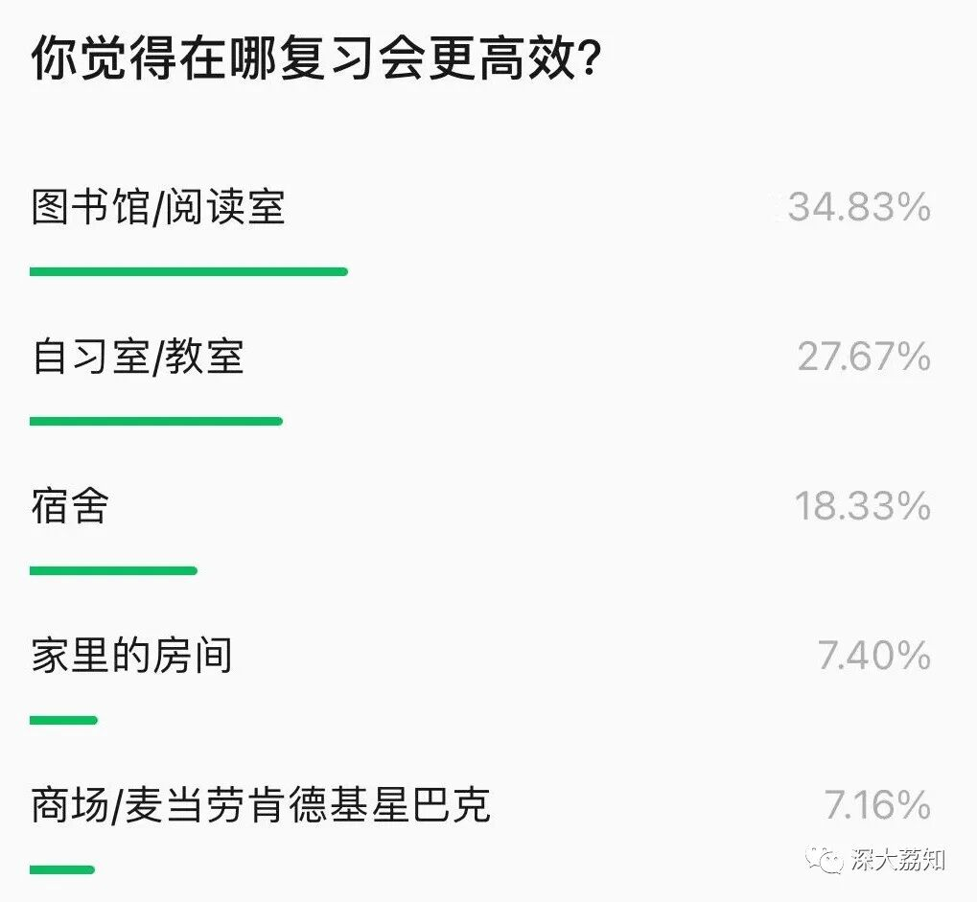
图片
附上， 本学期自修教室安排 ：
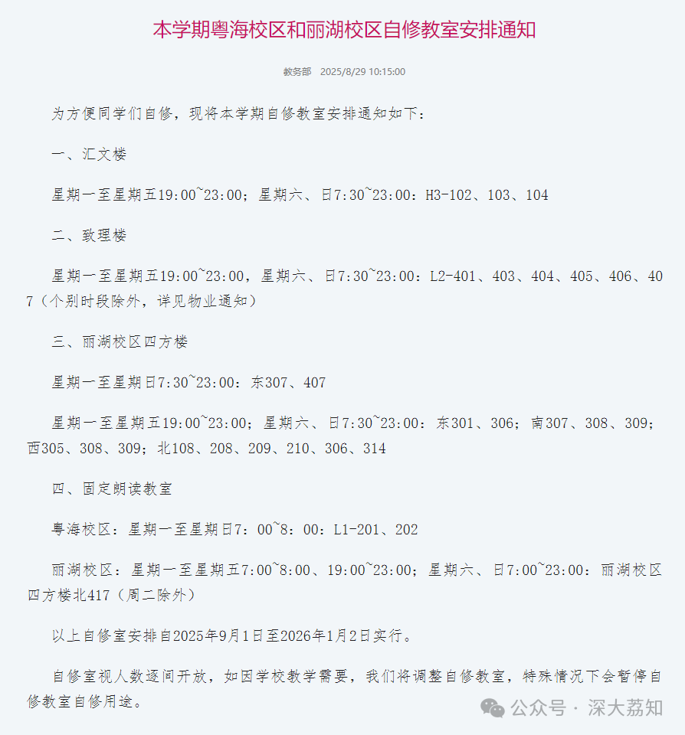
图片
寒假有什么可提前准备？
深大人的2026年寒假长达约47天
在忙碌的期末复习之余，可以抽时间提前先做好这几件事，让自己的寒假更加从容：
1、想接寒假镓 教兼职单，现在就要开始提前留意啦，不然等大家都考完试后竞争会非常大。 有需要的可以加荔知助手进 裙留意最新寒假单：
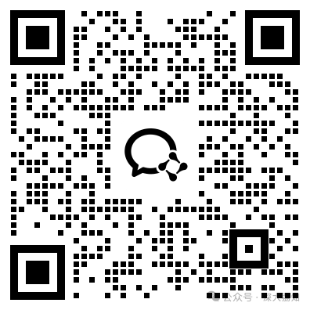
图片
2、下学期想来一场说走就走的自驾游，寒假是练 車的好机会。精选学校附近练习场，荔知靠谱！扫下方码查看更多：

图片
3、假期出行网络不能断，琉 糧不能少，记得提前领大学生专属套餐，每月 150 G随便刷，能用完算你厉害！扫下方码领：

图片
4、寒假留校学习的可以报个班提高自己的效率，什么封闭营、定制集训、校内班，提前报有早鸟福莉，省下来的可是money啊！扫下方码查看：

图片
图片
按惯例，送大伙一只锦荔
希望大家都能多拿几个A+

图片
日常咨询可以加小玛荔：whyszu
商家社团合作加荔知菌：dearszu

图片
点个赞，期末成绩+10分👇

